|  |
| --- |
| **C**ommission **D**épartementale d’**O**rientation  **v**ers les **E**nseignements **A**daptés  du **S**econd **D**egré – **CDOEASD** |



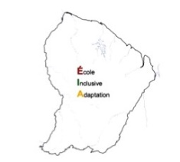

Circonscription **Ecole Inclusive**

**Adaptation Scolaire**

**CDOEASD 973**

**Evaluation CDOEASD**

**en vue d’une orientation**

**en SEGPA – Second Degré**

**Livret pour l’enseignant**

**CONSIGNES DE PASSATION ET DE NOTATION**

**Second Degré**

**LIRE**

Exercice 1

|  |  |
| --- | --- |
| **Consigne pour l’enseignant** | L’élève lira silencieusement le texte puis à haute voix. |
| **Compétences visées** | Lire avec fluidité. |
| **Validation** | NA (Non Atteint) : MCLM < 90  PA (Partiellement Atteint) : 90 ≤ MCLM < 120  A (Atteint) : 120 ≤ MCLM < 130  D (Dépassé) : MCLM ≥ 130 |

Exercice 2

|  |  |
| --- | --- |
| **Consigne pour l’enseignant** | Les élèves liront silencieusement le texte puis répondront aux  questions. |
| **Compétences visées** | Comprendre des textes et les interpréter. |
| **Validation** | Réponses :   1. L’auteur de ce texte est Monsieur Eugène Coumba. Il vit à   Sinnamary.   1. Le texte parle des savanes et des criques. 2. Les savanes sont apparues quand la mer a reculé. 3. Durant la saison des pluies, on pouvait pratiquer la pêche au panier ou avec des nasses. |

**COMPRENDRE LE FONCTIONNEMENT DE LA LANGUE**

Exercice 1

|  |  |
| --- | --- |
| **Consigne pour l’enseignant** | Les élèves vont compléter la syllabe finale de chaque nom avec : **bée** ; **ré** ;  **tée** ; **té** ou **tié**. |
| **Compétences visées** | Maîtriser les relations entre l’écrit et l’oral. |
| **Validation** | Réponses attendues : voraci**té** – moi**tié** – mon**tée** – enjam**bée** – répa**ré** |

Exercice 2

|  |  |
| --- | --- |
| **Consigne pour l’enseignant** | Les élèves vont indiquer pour chaque phrase le numéro de la définition qui correspond. |
| **Compétences visées** | Acquérir la structure, le sens et l’orthographe des mots. |
| **Validation** | Réponses : **5 – 2 – 3 – 1 – 4** |

Exercice 3

|  |  |
| --- | --- |
| **Consigne pour l’enseignant** | Les élèves vont compléter les phrases avec des mots du même champ lexical que le mot générique en gras. |
| **Compétences visées** | Acquérir la structure, le sens et l’orthographe des mots. |
| **Validation** | Réponses :   1. **Sport** : 3 noms de sports 2. **Meubles** : 3 noms de meubles |

**Exercice 4**

|  |  |
| --- | --- |
| **Consigne pour l’enseignant** | Les élèves doivent souligner les articles puis indiquer leur genre et leur nombre.  Aides possibles : rappel de la définition du genre (féminin ou masculin) et du nombre (singulier ou pluriel). |
| **Compétences visées** | Maîtriser la forme des mots en lien avec la syntaxe. |
| **Validation** | Réponses :   1. **ces**: masculin / pluriel 2. **une**: féminin / singulier 3. **leurs**: féminin / pluriel 4. **le**: masculin / singulier |

Exercice 5

|  |  |
| --- | --- |
| **Consigne pour l’enseignant** | Les élèves vont souligner tous les pronoms personnels puis entourer ceux  qui remplacent un groupe nominal. |
| **Compétences visées** | Maîtriser la forme des mots en lien avec la syntaxe. |
| **Validation** | Réponses :  **Elle** →la fille  **Il** → votre voyage |

Exercice 6

|  |  |
| --- | --- |
| **Consigne pour l’enseignant** | Les élèves écriront les groupes nominaux au pluriel. |
| **Compétences visées** | Maîtriser la forme des mots en lien avec la syntaxe. |
| **Validation** | Réponses :   * **Les** chev**aux** sauvage**s** * **Les** hib**oux** malheureu**x** * **Les** anim**aux** féroce**s** |

Exercice 7

|  |  |
| --- | --- |
| **Consigne pour l’enseignant** | Les élèves écriront les verbes au passé composé en s’aidant du sujet auquel ils sont rattachés. |
| **Compétences visées** | Maîtriser la forme des mots en lien avec la syntaxe. |
| **Validation** | Réponses : **a aplati** – **sont devenues** |

Exercice 8

|  |  |
| --- | --- |
| **Consigne pour l’enseignant** | Les élèves vont lire le texte puis entourer le sujet des verbes.  Aide éventuelle : indiquer le nombre de sujets à entourer (4). |
| **Compétences visées** | Maîtriser la forme des mots en lien avec la syntaxe. |
| **Validation** | Réponses : **les gens** (font) – **le parasol** (fait) – **des clients** (buvaient / admiraient) – **une belle voiture** (passa) |

Exercice 9

|  |  |
| --- | --- |
| **Consigne pour l’enseignant** | Les élèves doivent compléter le radical de chaque verbe avec leur terminaison à l’infinitif. |
| **Compétences visées** | Observer le fonctionnement du verbe et l’orthographier. |
| **Validation** | Réponses : parl**er** – attend**re** - sais**ir** |

Exercice 10

|  |  |
| --- | --- |
| **Consigne pour l’enseignant** | L’élève travaillera seul(e) |
| **Compétences visées** | Observer le fonctionnement du verbe et l’orthographier. |
| **Validation** | Réponses : arros**e** – économis**ez** – consult**ons** – encadr**es** – décharg**ent** |

**ECRIRE**

Exercice 1

|  |  |
| --- | --- |
| **Consigne pour l’enseignant** | Les élèves vont copier ce texte en écriture attachée (Extrait du conte *Tigre et Tortue* de *La Guyane, ses contes, ses devinettes, ses croyances, ses monuments*d’Auxence Contout).  Attention, il faudra écrire le mieux possible et présenter le texte exactement comme il est présenté. |
| **Compétences visées** | Ecrire à la main de manière fluide et efficace. |
| **Validation** | La ponctuation (points, majuscules, virgules, …) est respectée. |

Exercice 2

|  |  |
| --- | --- |
| **Consigne pour l’enseignant** | Les élèves écriront un texte court sous la dictée.  Le bateau naviguait sur la mer déchaînée pour échapper au(x) terrible(s) pirate(s). Le capitaine entendait le bruit des canons se rapprocher.  Heureusement, entre deux vagues, il vit apparaître l’île du Salut à l’horizon. |
| **Compétences visées** | Prendre en compte les normes de l’écrit pour formuler, transcrire et  réviser. |
| **Validation** | Réponse : L’élève maîtrise l’orthographe du lexique courant et  l’orthographe grammaticale (trois erreurs maximum). |

Exercice 3

|  |  |
| --- | --- |
| **Consigne pour l’enseignant** | Les élèves vont écrire la suite du dialogue : **trois** répliques pour l’araignée et **trois** répliques pour le moustique. |
| **Compétences visées** | Produire des écrits variés en s’appropriant les différentes dimensions de  l’activité d’écriture. |
| **Validation** | Réponse : L’élève a produit des phrases dont la syntaxe est correcte. |

# MATHEMATIQUES

**NOMBRES ET CALCULS**

Exercice 1

|  |  |
| --- | --- |
| **Consigne pour l’enseignant** | Lire les consignes avec les élèves et expliciter si nécessaire. |
| **Compétences visées** | Calculer mentalement pour obtenir un résultat exact. |
|  | Réponses : |
| **Validation** | a) 4 x 100 = **400** ; b) 457 + 9 = **466** ; c) 876 – 9 = **867** ;  d) 84 x 5 = **420** ; e) 72 ÷ 9 = **8** |
|  |  |

Exercice 2

|  |  |
| --- | --- |
| **Consigne pour l’enseignant** | Lire la consigne avec les élèves. |
| **Compétences visées** | Utiliser et représenter les grands nombres entiers en chiffres et en lettres. |
| **Validation** | Réponses : **35 109 – 125 012 – 700 100 – 26 000 002** |

Exercice 3

|  |  |
| --- | --- |
| **Consigne pour l’enseignant** | L’élève travaillera seul(e).  Tolérance pour l’écriture des nombres avec les tirets. |
| **Compétences visées** | Savoir écrire et nommer les nombres entiers en chiffres et en lettres. |
| **Validation** | Réponses : **2 422 – 2 400 012 – mille-deux-soixante-dix-huit –**  **trois-millions-trois** |

Exercice 4

|  |  |
| --- | --- |
| **Consigne pour l’enseignant** | L’élève travaillera seul(e).  Aide possible : rappel de la définition du terme « croissant ». |
| **Compétences visées** | Comparer et ranger des nombres entiers et décimaux. |
| **Validation** | Réponses : |
|  | **6 150 < 6 161 < 6 234 < 6 504 –< 6 548 < 6872** |
|  |  |
|  |  |

Exercice 5

|  |  |
| --- | --- |
| **Consigne pour l’enseignant** | L’élève travaillera seul(e).  Aide possible : rappel de la définition du terme « décroissant ». |
| **Compétences visées** | Comparer et ranger des nombres entiers et décimaux. |
| **Validation** | Réponses :  **105,7 > 135,35 > 54,2 > 50,2 > 10,9 > 10,4** |
|  |  |
|  |  |
|  |  |

Exercice 6

|  |  |
| --- | --- |
| **Consigne pour l’enseignant** | L’élève travaillera seul(e). |
| **Compétences visées** | Calculer avec des nombres entiers et des nombres décimaux. |
| **Validation** | Réponses : a) **135** ; b) **465** ; c) **1 848** ; d) **42 583** ; e) **15 102**;  f) **222,06** ; g) **413,6** ; h) **80** (reste **4**) ou **80,57** (quotient décimal) |

Exercice 7

|  |  |
| --- | --- |
| **Consigne pour l’enseignant** | Lire les consignes avec les élèves. |
| **Compétences visées** | Fractionner un segment. |
| **Validation** | Réponses :   1. **4** carreaux sur 8 sont coloriés. 2. **6** carreaux sur 8 sont coloriés. |

**Exercice 8**

|  |  |
| --- | --- |
| **Consigne pour l’enseignant** | Expliciter la consigne. |
| **Compétences visées** | Prélever des données numériques pour mieux résoudre un problème. |
| **Validation** | Réponses : « Ce matin, Pierrot est allé à la boulangerie. Il a acheté **2**  croissants à **0,85€** l’un et **3** pains au chocolatà **0,90 €** l’un. En tout, il a payé **4,40€**. Il a donné un billet de10€ et la boulangère lui a rendu **5,60€**. » |

|  |
| --- |
| **ESPACE ET GEOMETRIE** |

Avant de commencer les exercices, veiller à ce que le matériel nécessaire à l'ensemble des exercices de "Espace

et Géométrie" et de "Grandeurs et Mesures" soit prêt : crayon à papier, stylos ou crayons vert / rouge / bleu,

gomme, règle, équerre et compas éventuellement.

Liste non exhaustive

Exercice 1

|  |  |
| --- | --- |
| **Consigne pour l’enseignant** | L’élève travaillera seul(e). Expliciter la consigne si nécessaire. |
| **Compétences visées** | Reconnaître quelques figures géométriques. |
| **Validation** | Réponses : T**BM** → Couleurs et figures exactes |

Exercice 2

|  |  |
| --- | --- |
| **Consigne pour l’enseignant** | L’élève travaillera seul(e). Expliciter la consigne si nécessaire. |
| **Compétences visées** | Effectuer des tracés correspondant à des relations de perpendicularité ou de  parallélisme. |
| **Validation** | Réponses : **TBM** → le tracé est exact. |

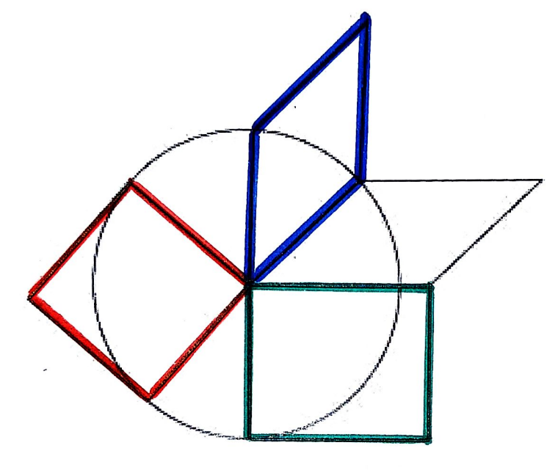

Exercice 3

|  |  |
| --- | --- |
| **Consigne pour le maître** | L’élève travaillera seul(e). Expliciter la consigne si nécessaire. |
| **Compétences visées** | Construire la figure symétrique d'une figure donnée par rapport à un axe  donné. |
| **Validation** | Réponses : **TBM** → tracé exact |

**GRANDEURS ET MESURES**

Exercice 1

|  |  |
| --- | --- |
| **Consignes pour l’enseignant** | Lire les consignes avec les élèves. |
| **Compétences visées** | Utiliser des horloges à aiguilles. |
| **Validation** | Réponses :  12h45 09h30 07h15 |

Exercice 2

|  |  |
| --- | --- |
| **Consigne pour l’enseignant** | Expliciter la consigne si nécessaire. |
| **Compétences visées** | Utiliser la règle graduée pour mesurer des segments. |
| **Validation** | Réponses : **[AB] =** 7 cm **[CD] =** 8,5 cm |

**Exercice 3**

|  |  |
| --- | --- |
| **Consigne pour l’enseignant** | Les élèves vont observer puis répondre aux questions se rapportant au  document présenté. |
| **Compétences visées** | Lire et interpréter un graphique. |
| **Validation** | Réponses :   1. Ce graphique donne des informations sur l’effectif d’une classe de 6ème et le mois de naissance des élèves. 2. Il y a 3 élèves qui sont nés en février. 3. Le mois qui compte le plus de naissances est juin. 4. On ne fêtera pas d’anniversaires en mars et octobre. 5. Il y a 21 élèves. |

|  |
| --- |
| **Annexe : SUPPORT DE L’EXERCICE 1** |

**Lecture de texte à haute voix**



**La rencontre**

|  |
| --- |
| Ce matin, Petite Sœur Li a mis sur son dos un sac de toile brune.  Dans ce sac, se tiennent bien serrés tous les grains de riz que ses  parents ont récoltés précieusement dans la plaine à côté du grand fleuve.  Et Petite Sœur Li est partie en courant, pour vendre ce riz au marché.  Petite Sœur Li court, court…  Mais soudain, un canard sauvage se pose devant elle.  - Petite Sœur Li, Petite Sœur Li, donne-moi du riz ! Moi, avec le riz, j'efface  les ennuis !  Petite Sœur Li ne doit pas gaspiller ce riz, elle doit le vendre car ses parents  ont besoin d'argent.  Mais elle trouve extraordinaire qu'un canard soit capable de tant de  bonté ! Alors elle ouvre doucement le sac de toile brune, et c'est avec  plaisir qu'elle offre une petite poignée de riz à un canard si gentil.  Et le canard s'envole en lui disant merci. |

Texte à donner à lire à l’élève